INTERPRETACION DE PROYECTO DE ANALISIS DE DATOS Y CRM.

Proyectándolos, con graficas, recopilación de datos de clientes por escrito como guía basándome en tablas de seguimiento en Word entre otros programas para así facilitar el uso de herramientas con eficacia, en base de datos para futuras tomas de decisiones.

Desarrollo del proyecto:

Problemática/Problema del proyecto:

¿QUE PRETENDO EXPONER Y A SU VEZ OBTENER CON ESTE TEMA?

Concluir con el tema de “datos de clientes en estado vegetal”
Activar el modo ON /ON
Dar seguimiento continuo

Beneficios esperados:

- Mejora en la experiencia del cliente

- Aumento en las ventas y la lealtad de los clientes.

- Mejora en la eficiencia y la efectividad de las campañas de marketing y promociones

- Mayor conocimiento, comprensión de las necesidades y preferencias de los clientes.

INCREMENTAR SERVICIOS DE MUA.

MAQUILLAJE COMPLETO, PLANCHADO EXPRESS Y EXTENSION DE PESTAÑAS .

ESTO AUMENTARA LA CURIOSIDAD DE NUESTROS ESPECTADORES Y SU PREVIA VISITA CONSTANTE.

DINAMICA DE RECICLAJE:

CADA CLIENTA CON SUS ENVASES A RECICLAR, OBTENGA UN PREMIO, NO UN SERVICIO.

PROPORCIONARNOS UN B2MAC MAS AMPLIO Y ALTO PARA CONTINUAR CON LA SOSTENIBILIDAD DEL MEDIO AMBIENTE.
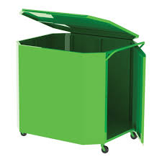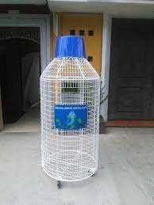

Identificar problemáticas dentro de la boutique, dar continuidad con alternativas de solución.￼
1/03/2025
PROPUESTA DE MEJORAS EN LA EXPERINCIA DEL CLIENTE:
GJ1- Incrementar el abastecimiento de stock, es decir, cumplir con el surtido adecuado en Boutique. (Exhibiciones con buena calidad al espectador)
2- Tener en cuenta que nuestros y nuestras clientas están adaptados a nuestros obsequios constantes, no es muy agradable volver a nuestra sucursal y tener que negarle un regalito por su visita o compra a nuestra clienta, ya que el propósito de su visita fue venir abastecer su necesidad y ofrecerle una buena oferta con ventaja para ambas partes, aumentar el valor del ticket y la otra la satisfacción del cliente).
3-Redes Sociales, esta categoría es sumamente efectiva, ¿ya que en esta generación vemos como ya las redes sociales promueven la venta de todo tipo de productos, que quiero decir con esto? ¿Bueno yo propongo una publicidad en la parte de atrás de los transportes públicos, por qué? Porque un bus se mueve por todas las rutas posibles correspondientes a nuestra zona ubicada, además de que solo existen dos únicas sucursales Mac en todo Vallarta, no está de más darle un poco de información de nuestra sucursal y productos por ser zona norte a nuestras y nuestros clientes que quizás no tengan conocimiento con la ubicación de plaza la isla.

21/03/2025
CAMPUS PALACIO.

solución:
1-Diferenciarse de la competencia ofreciendo productos exclusivos, servicios de maquillaje personalizados y una experiencia de compra única y emocionante.

2-Implementar un sistema de gestión de inventario que permita predecir la demanda de productos y mantener un stock adecuado de productos populares.

3-Implementar un programa de fidelidad que ofrezca recompensas y beneficios exclusivos a los clientes leales, & utilizar las redes sociales y el correo electrónico para mantener una comunicación regular con los clientes.

Herramientas que podrían ser útiles para el seguimiento de mi proyecto:
1-Propuesta de solución
2-De donde obtendré los datos para dar solución a la problemática?
3-Que espero obtener con todo esto?
4-Expondre toda mi proyección a base de graficas con ejemplos a lo que propongo para aumentar tráfico, clientes leales, una buena imagen de boutique, visitas más frecuentes a sucursal, y experiencias únicas los 365 días de cada año.
5-Mis propuestas son claras entendibles y accionables, cabe mencionar, que quien guste cooperar con su granito de arena es bienvenido a un proyecto que es beneficiario tanto para el personal como para una Buena interpretación de orientación Empresarial, y competente en el mercado, Ahora bien; somos dos Empresas en una sola, lo cual hace más atractivo el lugar, pero creo que si hablamos de los servicios Palacio de Hierro tengo al respecto variables puntos de vista …

PROBLEMÁTICA:

1-_ PROBLEMAS TECNICOS EN POS AL REALIZAR PAGOS PALACIO.

2-_AL MOMENTO DE CONSULTAR SALDO, Y AL FINALIZAR, ESTE NO REFLEJA LO REALIZADO EXACTO.

3-_LO CUAL PROVOCA CONTROVERSIA EN NUESTROSCLIENTES.

4-_MENU CONFUSO EN PUNTO DE VENTA (POS).

5-_SISTEMA MAL ACTUALIZADO.

SOLUCIONES:

1-_ACELERAR EL PROCESO POR CADA PAGO REALIZADO PH. (NOTIFICAR EN EL MOMENTO AL CLIENTE A TRAVES DE SU APP) PARA ASI EVITAR MALENTENDIDOS AL CLIENTE.

2-_ENTREGARLE AL MOMENTO AL CLIENTE SUS TICKETS CON SU SALDO ACTUALIZADO, ES DECIR, SALDO ANTERIOR ACTUALIZADO Y SALDO ACTUAL ACTUALIZADO TAL CUAL SE HAYA LLEVADO A ACABO ESTE PAGO REALIZADO
.

3-_FACILITAR EL COBRO EN DOLARES PH EN POS, SERIA UN SERVICIO MAS EFICIENTE AL CLIENTE.

4-_DARLE MANTENIMIENTO DE VES EN CUANDO AL SISTEMA FACILITARIA MAS EL ACELERAMIENTO DE PRODUCTIVIDAD EN POS PUNTO DE VENTA Y EN PC OFICINA.
5-_DARNOS ALGUN TIPO DE TARJETA DE REGALO Y LA POSIBILIDAD DE PODERLA OFRECER AL CLIENTE SIN PROBLEMA ALGUNO.

2-_Palacio De Hierro


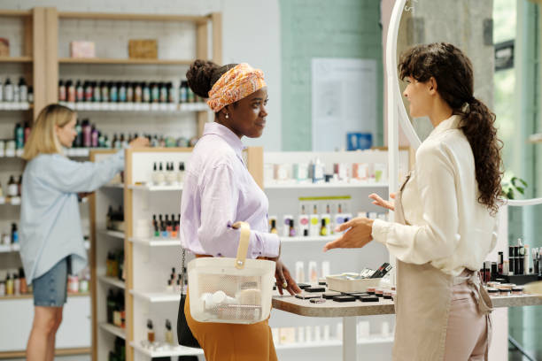
HACER QUE CADA VISITA DE NUESTROS CLIENTES, SEA UNA EXPERIENCIA UNICA ... Preguntarle si le gustaría reprogramar su próxima visita para así tomar sus datos básicos al CRM & tomar en cuenta dependiendo el tipo de cliente si es activo o inactivo, basándonos en esto saber qué día notificarle acerca de nuestros nuevos lanzamientos y o algún producto que es de su agrado pero que estaba en modo” sould out ”... Para así especificar su existencia y a la vez su próxima visita en nuestra sucursal. Con el fin de abastecer su necesidad y brindarle un excelente servicio de parte del equipo y demostrándoles a su vez el seguimiento que le damos al brindarle nuestras notificaciones en relación de sus necesidades...

PROPOSITO:
Lograr que nuestros servicios sean únicos y específicos en cuanto a las necesidades y gustos exclusivos de nuestras clientas frecuentes.

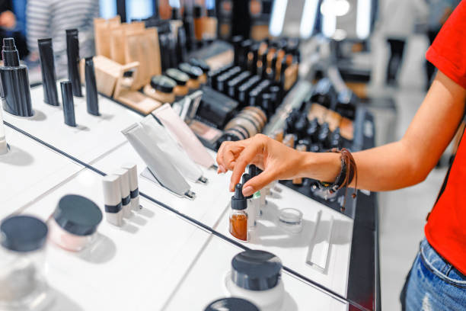
Aumentar la curiosidad de indagar en nuestra Boutique , como?....Con la rotacion constante de exhibiciones de acorde a la Boutique y las necesidades de los clientes, para fin de autentificar la tediosidad de nuestras .
INFLUENCERS:
Solicitar autorizacion con nuestros superiores para proponerles el ser una de nuestras “TOP MODEL MAC” (utilizar de acorde a su tipo de piel los productos adecuados para la modelo , proponerle ala modelo ser parte de nuestro team-edecan, las veces que se sea necesario para que nos represente en la entrada con algun tipo de publicidad , esto sera un atractivo mas de parte de la empresa y generara mas espectaciones ,ademas de que ayudaara a incrementar la curiosidad de nuestras clientas y querran de si o si ingresar a boutique ...
